上门保健服务小程序 需求文档 v0.1
Oct 1, 2026 · @tianweiwang

背景与目标
第一期目标（建议）：在 1 个城市、3~5 家门店跑通“用户下单 → 就近门店派技师上门 → 自动分账”的闭环，再推开到更多城市。
- 集团有直营和加盟门店，同时做按摩培训；学员结业拿证后派驻到各门店。
- 小程序让用户预约上门服务，也支持到店预约。订单收入在集团和门店之间自动分账，并支持一级分销。
- 产品定位是持证技师 + 线下门店兜底：每位技师的培训和证书记录可查，每个订单都有就近门店负责。这是解决行业信任问题的卖点，也是通过微信审核的关键。

已确认的业务决策
钱先进服务门店的微信子商户，只在集团和门店之间分账，技师提成由门店发放。
事项 | 决定
资金流向 | 用户支付进服务门店的微信子商户；分账只分集团、门店两方
技师提成 | 系统计算，门店发放
加盟费、管理费 | 不在小程序里管理
集团抽成 | 按订单来源分两档（集团客户 / 门店客户），比例后台可配置，可按门店、项目单独设
直营店 | 和加盟店同一套逻辑；各自有独立营业执照和子商户，门店类型只用于报表
上门交通费 | 不单独显示，含在一口价里；靠服务半径和就近派单控制成本
分销 | 只做一级；分销员属于集团或门店，决定客户归属
跨店订单 | 按服务门店的“集团客户”档抽成；原门店不分钱；分销佣金照发，改由集团承担；客户归属不变

角色与端
共四个端：用户和技师共用一个小程序（按身份切换），门店和集团用网页后台。
端 | 使用者 | 形态 | 核心职责
用户端 | 顾客 | 微信小程序 | 选项目、选技师和时段、下单支付、看服务进度、评价、分销推广
技师端 | 技师 | 同一小程序，切换身份 | 接单、排班、导航、出发/到达/开始/结束打卡、一键求助、收入和提成明细、分销码
门店端 | 店长、门店财务 | 网页后台 + 小程序简版 | 技师和排班、订单和派单、技师提成和交通补贴规则、对账、门店推广员
集团后台 | 集团运营、财务、客服 | 网页后台 | 项目和定价、门店管理、技师档案和证书、抽成和分销规则、分账监控、客诉和风控、数据看板
门店账号只能看到本店数据。小程序做持续定位限制较多，技师端后期可能需要单独的 App。

订单与派单
订单要等售后期满、分账成功才算结算；派单按“服务半径内最近的门店和技师”匹配。
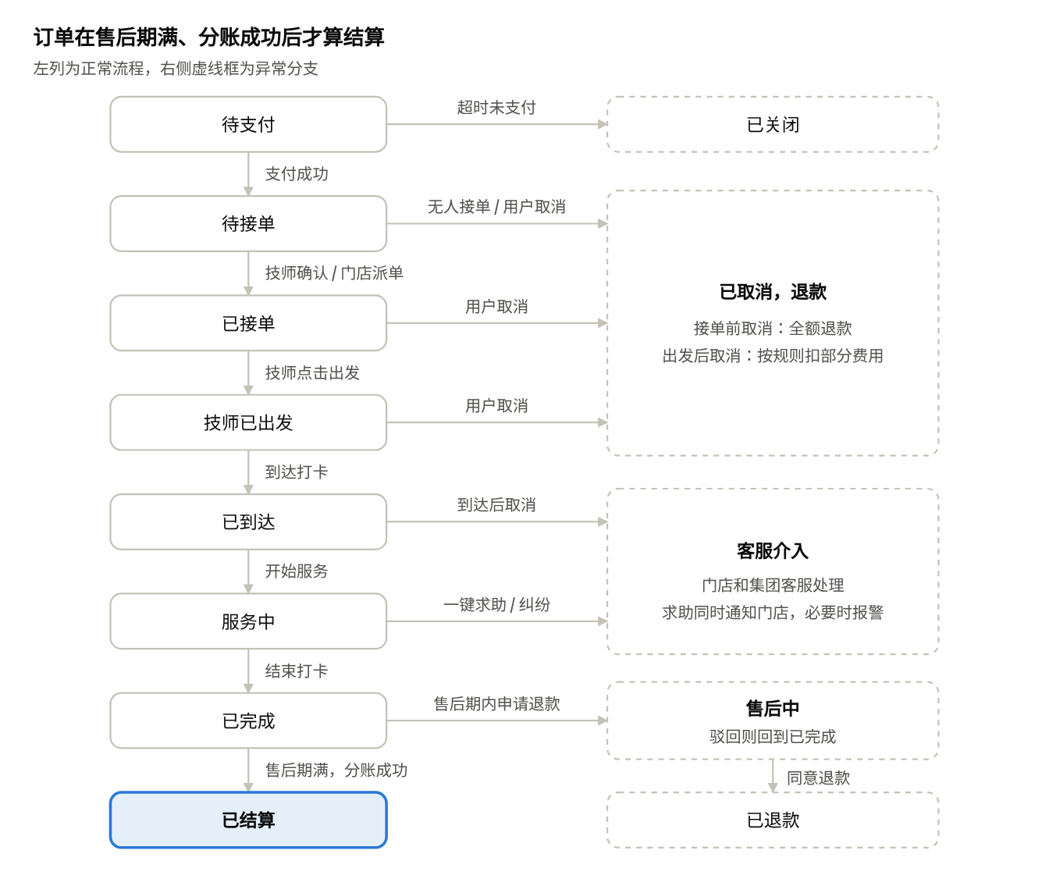
订单状态流转 · 8 个主状态，4 类异常分支
左列是正常流程，右侧是异常分支：接单前取消全额退款，出发后取消按规则扣费，到达后的问题由客服处理。

派单匹配
- 用户填地址后，找出服务半径覆盖该地址的门店，按距离排序；没有门店覆盖就提示“暂未开通”，引导到店预约。
- 客户归属的门店在范围内时，优先展示该门店的技师。
- 用户可以指定技师，也可以选“就近安排”：系统按距离、评分、当日单量排序推荐，门店确认或自动派出。
- 指定技师的订单，技师要在限定时间内确认（时长后台可配）；超时转门店手动派单，门店也派不出去就自动退款。

可约时段
- 时段按 30 分钟切分；最早、最晚可约时间按门店营业时段和后台配置。
- 技师某时段可约 = 在排班内 + 和已有订单不冲突 + 前后留出路上时间。
- 第一期路上时间按门店统一设一个固定分钟数；第三期改为按两单地址的距离估算。
- 下单时锁住该技师的时段，支付超时自动释放。

加钟、取消与求助
- 加钟：服务中由用户或技师发起；系统先检查技师后面的订单是否冲突，再生成子订单让用户支付。
- 取消：接单前免费；接单后、出发前免费或小额扣费；出发后按规则扣部分费用补偿技师；扣费比例后台可配。
- 求助：服务中任何一方点一键求助，同时通知门店和集团客服，并记录当时的位置。

分成与结算
每笔订单的钱先进服务门店的子商户并冻结；售后期满后，集团抽成加上门店应出的分销佣金分账给集团，其余解冻给门店。

集团抽成规则
- 分两档：集团客户、门店客户，由客户归属决定（见“分销”一节）。
- 可按全局、服务项目、门店、门店加项目设置；优先级：门店加项目 > 门店 > 项目 > 全局默认。
- 每条规则有生效时间；下单时把命中的规则存进订单快照，以后改比例不影响已下的订单。
- 保存规则时校验：集团抽成 + 门店出的分销佣金，不能超过微信分账比例上限。

跨店订单
客户归属门店 A、由门店 B 服务时：按 B 的集团客户档抽成；A 不分钱；分销佣金照发，改由集团出；客户归属不变。

计算口径
项目 | 规则
分成基数 | 实付 + 集团券金额
集团发的优惠券 | 成本由集团承担，从集团那份里扣
门店发的优惠券 | 成本由门店承担
上门交通 | 含在一口价里，整单参与分成；技师交通补贴由门店按距离发放
加钟 | 子订单，单独支付、单独分账
分销佣金基数 | 用户实付金额
支付手续费 | 待定，建议按分账比例分摊
金额精度 | 以“分”为单位；集团金额向下取整，零头归门店

结算流程
- 下单：确定服务门店和技师 → 查客户归属 → 判断是否跨店 → 找到适用规则 → 生成分成快照。
- 支付：服务商模式下单到门店子商户，标记“需要分账”（settle_info.profit_sharing），资金冻结。
- 服务完成：生成技师提成台账，进入售后期（时长后台可配）。
- 售后期满（定时任务）：向集团发起分账 → 成功后完结分账，剩余资金解冻给门店 → 分销佣金变为可提现。失败自动重试，超过次数转人工。
- 退款：分账前直接退；分账后先从集团分账回退再退款；佣金作废，已提现的从以后的佣金里扣回。

算账示例（比例均为示意）
客户是门店 X 的技师 A 推荐来的（门店客户），这单由同店技师 B 服务，一口价 298 元，实付 298 元，佣金由门店出。
项目 | 计算 | 金额（元）
集团抽成 | 门店客户档 5% | 14.9
分销佣金 | 首单 10%，售后期后由集团转给技师 A | 29.8
分账给集团 | 14.9 + 29.8（占 15%，未超上限） | 44.7
门店到账 | 298 − 44.7 | 253.3
技师 B 提成 | 40% + 5 公里内交通补贴 10 元，门店发放 | 129.2

分销
只做一级分销：A 推荐 B，B 消费后只有 A 拿佣金。多级分销违反微信规则，也有被认定为传销的风险。

分销员与客户归属
分销员 | 属于 | 默认奖励
技师、店员、门店签约推广员 | 所在门店 | 现金佣金
集团推广员、合作机构（健身房、月子中心、物业等） | 集团 | 现金佣金
普通用户（老客带新客） | 和该用户自己的归属一致 | 优惠券，可设为现金
- 新用户通过分销员的链接或二维码进来，就绑定给这个分销员；客户归属 = 分销员属于谁，决定集团按哪一档抽成。
- 扫门店二维码（不对应个人）进来的用户归属该门店；自己找来的用户归属集团。
- 有效期内以第一次绑定为准，不会被别人抢走；有效期后台可配（如 365 天或永久）。
- 让技师当分销员是防止私下接单的主要手段：把自己的客户引到小程序下单能拿佣金，比私下接单更稳妥。

佣金规则（后台可配）
- 按分销员类型设比例；首单和复购比例可以不同；复购佣金可设有效期。
- 按用户实付金额计算；售后期满才结算；订单退款则佣金作废。
- 佣金由谁出可配：集团、门店或按比例分摊；跨店订单固定由集团出。

佣金发放
- 门店应出的佣金随分账一起转到集团账户。
- 集团用微信“商家转账到零钱”付给分销员；分销员需实名，设提现门槛。
- 佣金属于个人收入；规模上来后通过灵活用工平台发放并代缴个税。

防作弊
- 不能自己推荐自己；同一设备、同一手机号重复注册不算新客。
- 首单异常（下单马上退款、同一地址大量下单）自动标记，人工审核。
- 分享文案不能诱导分享，比如“分享 3 个群领取”。

合规与安全
上门按摩属于微信审核很严的敏感类目，类目资质和支付分账方式必须在开发前定下来。
事项 | 要求 | 产品和技术上怎么做
小程序类目 | 营业执照经营范围要对得上；小程序和服务器域名需备案 | 用集团作为小程序主体；上线前先确认类目资质
形象与文案 | 技师照片统一工装，不拿外貌做卖点，文字不暧昧 | 技师照片和介绍由集团审核后上架
宣传用语 | 保健按摩不算医疗，不能宣传疗效（广告法） | 项目文案后台审核 + 敏感词校验
证书展示 | 确认是职业技能等级证书还是企业结业证书，措辞要准确 | 技师详情页展示证书编号，可查验
支付 | 集团不能先代收再转给门店（“二清”） | 服务商模式 + 门店子商户 + 分账
人身安全 | 技师（尤其女技师）上门安全是行业头号风险 | 用户实名、全程打卡、一键求助、位置共享给门店、超时提醒、用户黑名单、限制夜间时段
个人信息 | 个人信息保护法 | 手机号和地址加密存储；通话走虚拟号码；订单结束后隐藏地址；查看完整信息留日志
保险 | 技师意外险或雇主责任险，考虑服务责任险 | 技师档案记录保单，无保单不能接单
储值（第二期） | 单用途预付卡有备案和资金存管要求 | 上线储值前单独确认

数据模型
第一期共 29 张核心表，分七个模块；订单里的归属和分成快照是对账的依据。
模块 | 表 | 用途 | 关键字段
组织 | store | 门店 | name, store_type（直营/加盟，仅报表）, sub_mchid, sharing_authorized, lat, lng, service_radius_m, business_hours, status
组织 | technician | 技师 | user_id, store_id, name, gender, phone_enc, cert_type, cert_no, graduation_batch, training_hours, skills, star_level, insurance_no, status
组织 | technician_transfer | 技师调店记录 | technician_id, from_store_id, to_store_id, effective_at, operator_id
组织 | admin_user | 后台账号 | role（集团管理员/集团财务/店长/门店财务…）, store_id（集团账号为空）
用户与归属 | user | 用户 | openid, unionid, phone_enc, real_name_verified, status（正常/拉黑）
用户与归属 | user_address | 地址 | user_id, contact_name, phone_enc, address_enc, lat, lng
用户与归属 | promoter | 分销员 | user_id, promoter_type, owner_type（集团/门店）, owner_store_id, real_name_verified, status
用户与归属 | customer_binding | 客户归属，每个用户同时只有一条有效 | user_id, promoter_id, owner_type, owner_store_id, source（自然/分销链接/门店码）, bound_at, expires_at, status
服务与排班 | service_item | 服务项目，集团统一定价，价格含上门 | name, duration_min, price, description, status
服务与排班 | store_service | 门店开通的项目 | store_id, item_id, enabled, price_override（预留）
服务与排班 | slot_price_rule | 时段价（如夜间） | item_id, store_id, weekday_mask, time_start, time_end, price
服务与排班 | technician_shift | 技师排班 | technician_id, date, start_time, end_time, status
订单 | orders | 订单 | order_no, parent_order_id（加钟子单）, user_id, store_id, technician_id, item_id, appoint_start, appoint_end, address_snapshot_enc, distance_m, total_amount, coupon_amount, coupon_bearer, paid_amount, customer_type, owner_store_id, promoter_id, is_cross_store, status, aftersale_until
订单 | order_event | 服务过程打卡，用于安全追溯 | order_id, event（接单/出发/到达/开始/结束/求助）, lat, lng, happened_at, operator_id
订单 | refund | 退款 | order_id, amount, reason, status, wx_refund_id
订单 | review | 评价 | order_id, technician_id, score, content, status
订单 | privacy_number | 虚拟号码绑定 | order_id, virtual_no, user_phone_enc, tech_phone_enc, expires_at
订单 | sos_event | 求助与安全事件 | order_id, reporter, lat, lng, status, handler_id
规则 | hq_rate_rule | 集团抽成规则 | store_id, item_id, customer_type, rate_bp, effective_from, effective_to, status
规则 | commission_rule | 分销规则 | promoter_type, first_rate_bp, repeat_rate_bp, repeat_valid_days, bearer, store_bear_ratio_bp, binding_valid_days, effective_from, effective_to
规则 | tech_commission_rule | 技师提成规则（门店配置） | store_id, item_id, mode（比例/固定）, value, overtime_mode, overtime_value, star_coefficients
规则 | travel_subsidy_rule | 交通补贴（门店配置，用户看不到） | store_id, distance_from_m, distance_to_m, amount
营销 | coupon_template | 优惠券模板 | issuer（集团/门店）, store_id, amount, threshold, valid_days, status
营销 | user_coupon | 用户的券 | user_id, template_id, status, order_id, expires_at
结算 | order_split | 分成快照，下单时计算后不再变 | order_id, base_amount, hq_rate_bp, hq_amount, commission_rate_bp, commission_amount, commission_bearer, store_commission_part, sharing_amount, store_net_amount, rule_snapshot
结算 | profit_sharing | 微信分账记录 | order_id, sub_mchid, out_order_no, amount, status, wx_order_id, retry_count, unfreeze_status, returned_amount
结算 | promoter_commission | 分销佣金 | promoter_id, order_id, amount, status（待结算/可提现/提现中/已提现/已作废）, settle_at
结算 | withdrawal | 提现 | promoter_id, amount, status, wx_transfer_no, fail_reason
结算 | tech_commission | 技师提成台账，服务完成时生成 | store_id, technician_id, order_id, item_amount, overtime_amount, travel_subsidy, total, period, paid_status
设计要点：
- 金额按“分”存整数，比例用万分比（_bp 字段），避免小数误差。
- 客户归属和分成金额在下单时固定；技师提成在服务完成时计算，因为中途可能换技师。
- rule_snapshot 存命中的每条规则原文（JSON），门店对账有异议时可以还原当时的计算。
- 手机号和地址加密存储（_enc 字段），后台默认显示部分号码。

页面清单
第一期各端页面如下；会员储值、套餐卡等第二期功能只预留入口。
端 | 页面 | 说明
用户端 | 首页 | 服务项目、附近门店、当前地址是否在服务范围内
用户端 | 项目详情 | 一口价（注明“已含上门交通费”）、时长、服务流程
用户端 | 选技师 / 技师详情 | 按距离和评分排序；详情展示培训批次、证书编号、擅长项目、评价；可选“就近安排”
用户端 | 选时段和地址 | 只展示可约时段，时段价直接显示总价
用户端 | 确认订单与支付 | 选券、微信支付
用户端 | 订单列表 / 详情 | 服务进度、虚拟号码联系技师、取消、加钟、申请售后、评价
用户端 | 到店预约 | 选门店 → 技师 → 时段，不需要地址
用户端 | 我的 | 地址管理、优惠券、推广中心（分销码、佣金、提现）、安全中心（紧急联系人）
技师端 | 工作台 | 今日订单、待确认订单（接单/拒单）
技师端 | 订单详情 | 导航、出发/到达/开始/结束打卡、一键求助、发起加钟
技师端 | 排班 | 设置可接单时段、请假
技师端 | 收入 | 提成明细、分销佣金、提现
技师端 | 我的档案 | 证书、培训记录、我的分销码
门店端 | 订单看板 | 待接单提醒、手动派单和改派、异常订单
门店端 | 技师与排班 | 技师列表、排班日历
门店端 | 规则设置 | 技师提成、交通补贴、服务半径、营业时间
门店端 | 对账 | 每笔订单的分成明细、每日对账单、技师提成台账（标记已发）
门店端 | 推广 | 门店二维码、门店推广员管理
集团后台 | 项目与价格 | 服务项目、时段价、文案审核
集团后台 | 门店管理 | 门店信息、子商户号和分账授权状态、服务半径审核
集团后台 | 技师档案 | 证书、培训批次、保单、调店、照片审核
集团后台 | 规则配置 | 抽成规则、分销规则、售后期、取消扣费规则
集团后台 | 资金 | 分账监控（失败重试、人工处理）、佣金与提现审核
集团后台 | 客服与风控 | 售后和投诉、安全事件、用户黑名单、分销异常标记
集团后台 | 数据看板 | 订单量、GMV、门店和技师排行、复购率
集团后台 | 账号与权限 | 集团和门店账号、角色

技术选型
推荐 uni-app + Spring Boot + MySQL，部署在腾讯云：微信生态对接最顺，国内招人也最容易。
层 | 推荐 | 理由
小程序 | uni-app（Vue 3 + TypeScript） | 用户端和技师端一套代码；以后技师端需要 App 时可以直接编译
后台前端 | Vue 3 + Element Plus | 和小程序同一技术栈，后台组件成熟
后端 | Java + Spring Boot 3 | 微信支付官方 Java SDK（wechatpay-java）支持 APIv3 服务商和分账；资金类系统常用；团队更熟 Go 或 Node 也可以换
数据库 | MySQL 8 + Redis | MySQL 存业务和资金数据；Redis 做缓存和时段占用锁，防止同一时段被重复预约
定时任务 | XXL-JOB | 超时关单、售后期满分账、分账重试、佣金结算，有可视化的执行记录
支付 | 微信支付服务商模式 + 分账 + 商家转账 | 门店子商户收款、分账给集团、佣金付给分销员
地图 | 腾讯位置服务 | 小程序自带地图就是腾讯地图；地址解析、距离计算、导航
虚拟号码 | 阿里云或腾讯云号码隐私保护 | 用户和技师互相看不到真实号码
实名 | 腾讯云人脸核身 | 技师入驻和分销员提现前核验身份
通知 | 微信订阅消息 + 短信 | 订单状态、派单和求助提醒
文件 | 腾讯云 COS | 技师照片、证书图片
部署 | 腾讯云 + Docker | 和微信服务同在腾讯云；小程序和域名需先完成备案

分期计划
第一期在试点城市跑通交易和分账闭环；资质和支付准备与开发同时进行。各期时长待团队评估后补充。
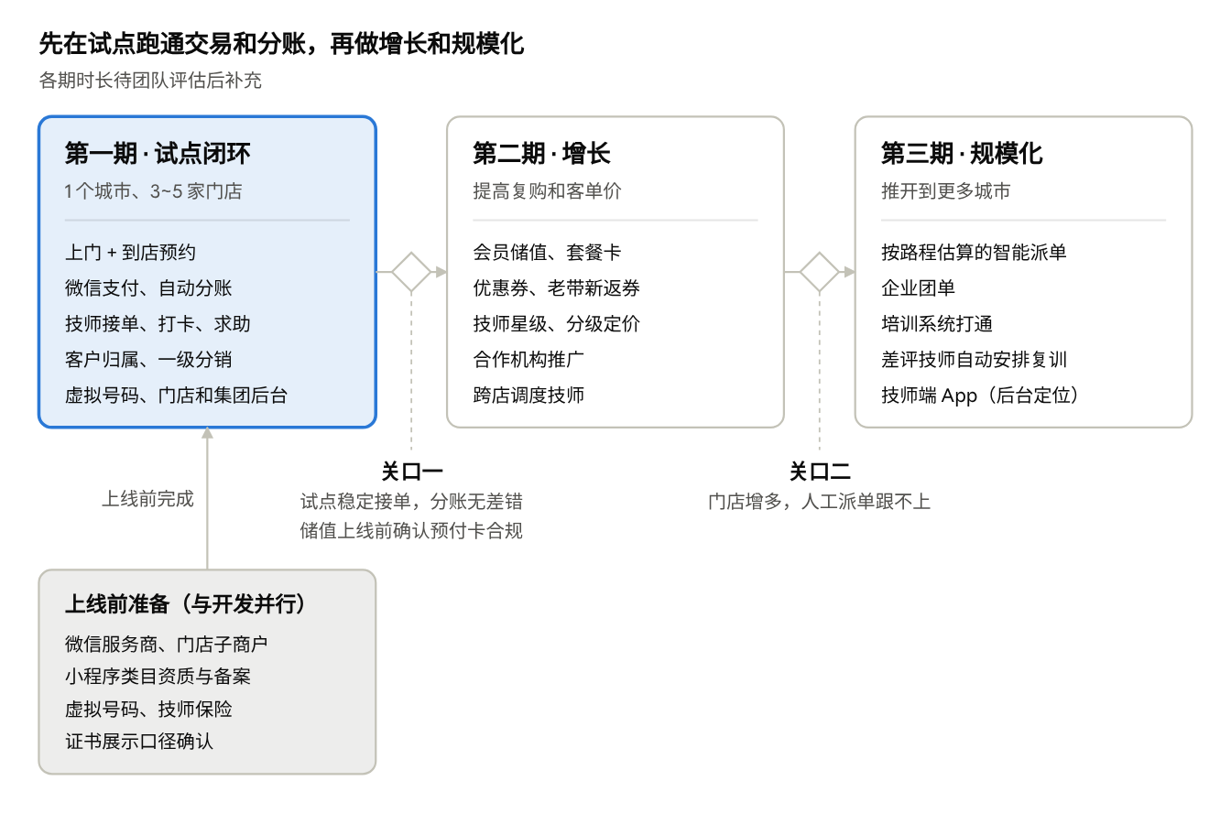
分期路线 · 3 期，2 个关口，上线前准备并行
进入下一期前要先过关口：试点稳定、分账无差错再扩功能；门店多到人工派单跟不上时再做智能派单。

待确认事项与风险
开发前要先定下前 4 项，它们影响支付接入和上线时间。
- ☐ 集团是否已有微信支付服务商资质，还是找一家服务商合作
- ☐ 小程序主体和类目资质
- ☐ 证书性质：职业技能等级证书还是企业结业证书
- ☐ 试点城市和门店名单
- ☐ 各档抽成比例、分销佣金比例的初始值
- ☐ 售后期时长、取消扣费规则
- ☐ 支付手续费由谁承担
- ☐ 是否限制异性服务、夜间服务到几点
- ☐ 开发方式：自己团队还是外包
风险 | 影响 | 应对
类目审核不通过 | 上门服务无法上线 | 提前准备资质；先上线到店预约
分账比例超过上限 | 抽成加佣金分不出去 | 后台保存规则时校验；需要更高比例时找服务商确认方案
技师私下接单 | 订单和客户流失 | 虚拟号码、技师分销佣金、回头客提成更高
人身安全事件 | 品牌和法律风险 | 安全功能第一期必须上；技师无保单不接单
加盟商不配合推广 | 小程序没有客流 | 门店客户低抽成；每笔分成门店都能查

